Как можно оформить электронный сертификат?  Вы можете подать заявление на оформление ЭС в сети интернет через портал Госуслуг (www.gosuslugi.ru) или же очно – в вашем территориальном органе ФСС РФ, через МФЦ, либо по почте.  Для оформления ЭС через Госуслуги вам понадобится написать заявление и предоставить реквизиты вашей банковской карты «МИР».  Для оформления ЭС через территориальный орган ФСС или МФЦ вам понадобятся: заявление; документ, удостоверяющий личность, реквизиты вашей банковской карты «МИР».  После подачи нужного обращения вас известят об открытии для вас ЭС в течение пяти дней.  Удобно то, что господдержкой вы можете воспользоваться быстро - непосредственно в момент покупки, выбрав нужный товар. ЭС индивидуализирует подход к приобретению требуемых ТСР – вы можете выбрать именно то изделие, которое вам нравится. И, конечно, важно, что покупку можно оформить, не выходя из дома: достаточно подать заявление на портале Госуслуг и оплатить выбранный товар на сайте.  В ЭС указан вид и количество ТСР, которые вы можете приобрести по сертификату; максимальная цена за единицу ТСР, которую можно оплатить сертификатом; срок действия, в течение которого можно использовать сертификат для оплаты ТСР.  Фонд социального страхования записывает на ЭС определённую сумму, которую можно использовать для приобретения ТСР. Сумма, положенная по сертификату, определяется по цене таких технических средств реабилитации, которые Фонд социального страхования приобрёл по государственному контракту для обеспечения граждан | .  Причём, согласно действующему законодательству, учитывается последний исполненный контракт в данном регионе. При этом при расчёте компенсации по электронному сертификату не используются те закупки, когда поставщик демпинговал.  Фонд социального страхования записывает на ЭС определённую сумму, которую можно использовать для приобретения ТСР. Сумма, положенная по сертификату, определяется по цене таких технических средств реабилитации, которые Фонд социального страхования приобрёл по государственному контракту для обеспечения граждан  Выбор ТСР по электронному сертификату стал более разнообразным. Люди с инвалидностью по нему могут приобрести: Трости, костыли, опоры и поручни; - Кресла-коляски с ручным приводом, с электроприводом и аккумуляторные батареи к ним; - Ортопедическую обувь; - Противопролежневые матрацы и подушки; - Приспособления для одевания, раздевания и захвата предметов; - Специальную одежду; - Специальные устройства для чтениях «говорящих книг», для оптической коррекции слабовидения; - Медицинские термометры и тонометры с речевым выходом; - Сигнализаторы звука световые и вибрационные; - дисплей, программное обеспечение экранного доступа; - Абсорбирующее белье и подгузники. | Деньги резервируются, но не перечисляются на вашу банковскую карту «МИР» напрямую. При оплате картой того изделия, которое предусмотрено в вашей индивидуальной программе реабилитации (абилитации), средства поступят напрямую продавцу.  Если вам понравилось изделие по цене превышающее сумму, положенную вам по электронному сертификату, вы всё равно сможете с его помощью оплатить покупку, доплатив из личных средств разницу в цене. Единственное условие – изделие должно соответствовать ИПРА (Индивидуальной программе реабилитации или абилитации инвалида).  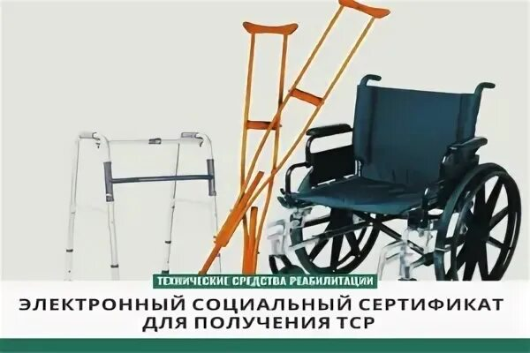
Что такое электронный сертификат (ЭС)? Это новый платёжный инструмент, при помощи которого можно получать государственную поддержку на приобретение необходимых технических средств реабилитации (ТСР). Электронный сертификат является записью в реестре государственной системы электронных сертификатов, которая привязывается к номеру банковской карты «МИР» получателя. То есть для лица с инвалидностью ЭС работает как банковская карта и позволяет мгновенно оплатить выбранное изделие, если оно соответствует предписаниям медико-социальной экспертизы.  Перечень технических средств реабилитации, которые можно приобрести с помощью электронного сертификата, утверждается Министерством труда России. До появления электронного сертификата россияне с инвалидностью могли получить средства реабилитации в отделении Фонда социального страхования, либо приобрести нужное изделие самостоятельно и затем подать документы на компенсацию затраченных средств.  Наличие электронного сертификата не является обязательным – он лишь дополняет уже существующие возможности получения ТСР и оформляется человеком по желанию. Выбор остаётся за вами. | Сертификат содержит следующую информацию:  Вид и количество средств реабилитации, которые можно приобрести по сертификату.  Максимальная цена за единицу средства реабилитации, которую можно оплатить сертификатом.  Срок действия, в течение которого можно использовать сертификат для оплаты средств реабилитации.  По всем интересующим вопросам по техническим средствам реабилитации просьба обращаться по телефону 4-13-85, либо лично по адресу: г.Нерчинск, ул.Сибирская,д.16 «А», будем рады вам помочь! | Нерчинский социально – реабилитационный центр «Гарант» Забайкальского края  Как оформить электронный сертификат на ТСР  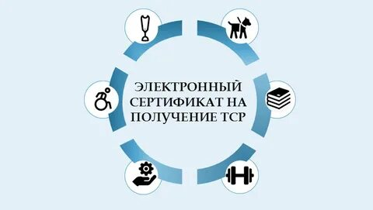  Нерчинск, 2022г

